【二维数组的指针表示】

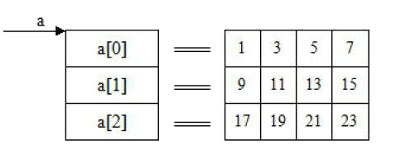

//二维数组a[M][N]中，a[i]表示的就是元素a[i][0]的地址

//a[i]+j == &a[i][j]

//&a[i][0]+j == &a[i][j]

//一维数组中 a[i] 和 \*(a+i)等价

//\*(a+i)+j == &a[i][j]

//\*(\*(a+i)+j) = a[i][j]

以下是错误的二维数组传参

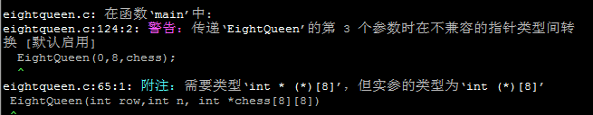

正确的  
一、形参声明为指向数组的指针。



二、形参给出第二维的长度



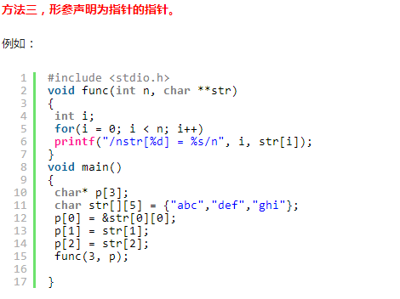

在函数中使用传参过来的二维数组（指针）进行数组取值的时候不能使用（array[i][j] ）这种形式来取值。应该将二维数组看成一个一维数组，使用array[i \* j + j]这种形式来进行取值。

个人理解：这是因为在传参的时候，我们将array[][]数组当成二级指针来进行传递，所以我认为他是将二维数组的属性退化成了一级指针的属性，因此这里并不能使用array[i][j]这种方式来进行数组取值。